Atitit 法律体系分类

(Survey of the law of the United States) 美国法来源于英国法，又根据美国政治、经济和文化特点作了较多的改变。美国建国初期就制定了成文的联邦宪法，但联邦和各州都自成法律体系。联邦除在国防、外交和州际商业等方面外，无统一的立法权;刑事和民商事方面的立法权基本上属于各州。

按照级别

地方 中央
按照法律内容
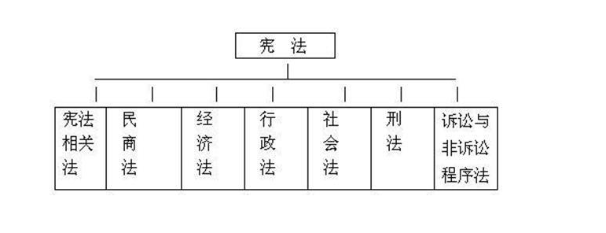

美国法制史  2宪法  3民法  4契约法  5侵权法 | 6财产法  7继承法  8婚姻法  9商法  10公司法 | 11刑法  12诉讼法  13司法管辖  14残疾人法  15国防教育法

私法vs 公法

一般包括许多有关契约、侵权、财产、继承和婚姻家庭方面的制定法和判例，统称为私法。

美国法律_360百科.html

